

# RAPPORT DE STAGE TECHNIQUE

**Sujet :**

**« Développement et conception du Portail de Formation »**

13/05/2021

ALGÉRIE TÉLÉCOM KADOUCHE NAZIM

Route nationale n°05 cinq maisons PA2- Groupe 1

، Mohammadia 16058

Monsieur SABRI Mohamed Madame BENAIDJA Ryma

*Mode de diffusion :*  Libre

# Fiche de confidentialité

# Remerciements

Je voudrais remercier mon maître de stage, **Mr.** SABRI Mohamed**.** Il a su me faire confiance lors de cette aventure dans le monde professionnel et a partagé ses connaissances de manière très pédagogique. Je le remercie aussi pour sa disponibilité et la qualité de son encadrement en entreprise.

# Résumé

De mai à juillet 2021 (3 mois), j’ai effectué un stage au sein de la Direction Générale d’Algérie Télécom, dans la Division Ressources Humaines, Direction de Formation.

Mon stage a consisté en l’élaboration, développement et conception d’un site Web destiné à la gestion des connaissances et à la formation du personnel d’AT.

Au-delà d’enrichir mes connaissances en informatique, ce stage m’a permis de comprendre dans quelle mesure il est important que les informaticiens aussi bien que les utilisateurs traitent l'informatique comme un outil inventé par l'homme au service des humains.

Abstract

From May to July 2021 (3 months), I did an internship in the General Management of Algérie Télécom, in the Human Resources Division, Training Department.

My internship consisted in the elaboration, development and design of a website for knowledge management and training of AT staff.

Beyond enriching my knowledge in computer science, this internship allowed me to understand to what extent it is important that computer scientists as well as users treat computer science as a tool invented by man at the service of humans.

Table des matières

RAPPORT DE STAGE TECHNIQUE 1

Fiche de confidentialité 3

Remerciements 5

Résumé 6

Introduction 9

1. Contexte professionnel : 10

**s1.1. Présentation de l’entreprise :** 10

**1.2** **Historique :** 11

**1.3** **Organisation de l’organisme d’accueil :** 13

**1.4** **Présentation de la structure d’accueil :** 14

2. Présentation de la mission : 15

**2.1. Objectif :** 15

**2.2. Travail demandé :** 15

**Planning :** 16

Présentation de la plateforme : 16

**4.1. Les outils et langage utilisés :** 17

**4.3. Modélisation de l’application :** 20

**Bilan** 27

**Conclusion** 28

LA BIBLIOGRAPHIE 29

LE GLOSSAIRE 30

Table de figure

***Figure 01 : Logo d’Algérie Télécom.*** 10

Figure02 : Organigramme d’Algérie Télécom. 14

Figure 03 : Organigramme de la DSI d’Algérie Télécom. 15

Figure 04 :Diagramme de Gantt de l’organisation du travail. 16

Figure 05 : Logo Visual studio code 17

Figure 06 : Logo Firebase 18

Figure 07 : Logo HTML 18

Figure 08 : Logo CSS 18

Figure 09 : Logo uizard 19

Figure 10 : Logo JavaScript 19

Figure 11 : Logo NodeJS 19

Figure 12 : Logo Tailwind 20

Figure 13 : Logo Express 20

Figure 14 : Diagramme de cas d’utilisation de la plateforme 21

Figure 16 : Diagramme de séquence de la postulation à un séminaire. 22

Figure 17 : Maquette de page d’authentification 22

Figure 18 : Maquette de la page d’affichage 23

Figure 19 : Maquette de la page des cours 23

Figure 20 : la page d’authentification 24

Figure 21 : la page d’accueil ADMIN 24

Figure 21 : la page d’accueil utilisateur 25

Figure 22 : la page des séminaires 25

Figure 23 : Pop-up de création d’un séminaire 26

Figure 24 : Pop-up de Modification d’un séminaire 26

Figure 25 : Pop-up de Suppression d’un séminaire 27

Figure 26 : affichage des différents cours en ligne 27

# Introduction

Dans le cadre de la deuxième année du cycle préparatoire spécialité informatique, à l’école CESI, j’ai été amener à effectuer un stage de treize semaines au sein de la direction générale d’Algérie Télécom situé à EL MOHAMMADIA, ALGER. Celui-ci m’a permis de mettre en pratique les connaissances acquises durant mon parcours, au niveau de Cesi Exia.

Algérie Telecom est leader sur le marché Algérien des télécommunications qui connait une forte croissance. Offrant une gamme complète de services de voix et de données aux clients résidentiels et professionnels.

La direction de la formation souhaite concevoir un site web dédié à la formation et à la gestion des connaissances. Ce site sera une vitrine virtuelle pour la gestion des formations au niveau des différentes directions de l’entreprise. Ceci permettra à l’ensemble du personnel d’Algérie Télécom :

* D’avoir une idée sur l’activité de la formation au sein de l’entreprise ;
* D’accéder facilement aux différentes ressources informationnelles relatives à l’activité formation et gestion de la connaissance.

Le projet réalisé s’est avéré très intéressant et très enrichissant pour mon expérience professionnelle. Grâce à ce stage, j’ai travaillé sur un projet qui m’a permis d’entrevoir en quoi consiste la profession de développeur web dans ce secteur d’activité.

À travers ce document, il vous sera présenté :

* Les différentes étapes de la réalisation du projet ;
* Une présentation de l’entreprise, suivi de la mission confiée ;
* Une description des outils intégrés dans le site Web ;
* Le travail réalisé et les résultats obtenus ;
* Le bilan des 13 semaines de stage.

## **Contexte professionnel :**

### **s1.1. Présentation de l’entreprise :**



***Figure 01 : Logo d’Algérie Télécom.***

Algérie Télécom se définit par un fort niveau de réussite technique, économique et social pour se positionner en continuation leader dans son domaine dans un milieu devenu fortement concurrentiel et veut ainsi étaler sa dimension internationale.

Sa politique d’innovation s’est fixé trois objectifs :

**Rentabilité**

**Qualité des services**

**Satisfaction**

|  |  |
| --- | --- |
|  | |
|  | |
| [**Création**](https://fr.wikipedia.org/wiki/Cat%C3%A9gorie:Entreprise_par_ann%C3%A9e_de_fondation) | [1er](https://fr.wikipedia.org/wiki/1er_janvier) [janvier](https://fr.wikipedia.org/wiki/Janvier_2003) [2003](https://fr.wikipedia.org/wiki/2003) |
| [**Forme juridique**](https://fr.wikipedia.org/wiki/Cat%C3%A9gorie:Forme_juridique_des_entreprises) | [SPA](https://fr.wikipedia.org/wiki/Soci%C3%A9t%C3%A9_par_action) |
| [**Siège social**](https://fr.wikipedia.org/wiki/Si%C3%A8ge_social) | [Mohammadia](https://fr.wikipedia.org/wiki/Mohammadia_(Alger)) ([Alger](https://fr.wikipedia.org/wiki/Alger)) [Algérie](https://fr.wikipedia.org/wiki/Alg%C3%A9rie) |
| [**Direction**](https://fr.wikipedia.org/wiki/Directeur_g%C3%A9n%C3%A9ral) | Karim Bibi Triki (PDG du groupe), Hocine Helouane (PDG de la filiale) |
| **Actionnaires** | [État algérien](https://fr.wikipedia.org/wiki/Alg%C3%A9rie) (100 %) |
| [**Activité**](https://fr.wikipedia.org/wiki/Secteur_%C3%A9conomique) | [Opérateur de télécommunications](https://fr.wikipedia.org/wiki/Op%C3%A9rateur_de_t%C3%A9l%C3%A9communications) |
| [**Produits**](https://fr.wikipedia.org/wiki/Biens_et_services_marchands) | Commercialisation d'équipements et de services de télécommunication pour les particuliers, les professionnels et les entreprises (via [Mobilis Corporate](https://fr.wikipedia.org/wiki/Mobilis)), téléphonie fixe, téléphonie mobile, services sur internet , etc. |
| [**Filiales**](https://fr.wikipedia.org/wiki/Filiale) | Mobilis, Algérie Télécom Satellite (ATS), Algérie Télécom Europe (ATE) |
| **Effectif** | 21 182 (2014)[1](https://fr.wikipedia.org/wiki/Alg%C3%A9rie_T%C3%A9l%C3%A9com#cite_note-Effectifs-1) |
| [**Site web**](https://fr.wikipedia.org/wiki/Site_web) | [algerietelecom.dz](https://www.algerietelecom.dz/) [[archive](http://archive.wikiwix.com/cache/?url=https%3A%2F%2Fwww.algerietelecom.dz%2F)] |
|  | |
| [**Capitalisation**](https://fr.wikipedia.org/wiki/Capitalisation_boursi%C3%A8re) | 115.000.000.000,00 DA[2](https://fr.wikipedia.org/wiki/Alg%C3%A9rie_T%C3%A9l%C3%A9com#cite_note-Histoire-2) |
| [**Chiffre d'affaires**](https://fr.wikipedia.org/wiki/Chiffre_d%27affaires) | 997 millions de dollars (2019)[3](https://fr.wikipedia.org/wiki/Alg%C3%A9rie_T%C3%A9l%C3%A9com#cite_note-3) |

### **Historique :**

Algérie Télécom, est une société par actions (S.P.A) à capitaux publics opérant sur le marché des réseaux et services de communications électroniques.

Algérie Télécom « AT » est leader sur le marché Algérien des télécommunications qui connait une forte croissance. Offrant une gamme complète de services de voix et de données aux clients résidentiels et professionnels.

Sa naissance a été consacrée par la loi 2000/03 du 5 août 2000, fixant les règles générales relatives à la poste et aux télécommunications ainsi que les résolutions du conseil national aux participations de l’Etats (CNPE) du 1er Mars 2001 portant création d’une Entreprise Publique Economique dénommée « Algérie Télécom ».

Algérie Télécom est donc régie par cette loi qui lui confère le statut d'une entreprise publique économique sous la forme juridique d'une société par actions SPA au capital social de 50.000.000.000 Dinars et inscrite au centre du registre de commerce le11 mai 2002.

Entrée officiellement en activité à partir du 1er janvier 2003, d'une séparation des activités postales et télécommunications des anciens services de PTT.

En 2003, Algérie Télécom comptait près de 130 000 abonnés GSM et 1,9 million de clients sur le réseau fixe. Ses activités comprennent la téléphonie fixe, la téléphonie mobile, Internet et les télécommunications par satellite.

**Objectifs :**

Elle s'engage dans le monde des Technologies de l'Information et de la Communication avec trois objectifs :

* Rentabilité.
* Efficacité.
* Qualité de service.

Son ambition est d'avoir un niveau élevé de performance technique, économique, et sociale pour se maintenir durablement leader dans son domaine, dans un environnement devenu concurrentiel. Son souci consiste, aussi, à préserver et développer sa dimension internationale et participer à la promotion de la société de l'information en Algérie.

Le 30 mars 2014 :

Algérie Télécom a lancé sa nouvelle gamme d'offres internet, baptisée « Idoom ADSL », avec des débits allant de 1 à 8 Mbit/s.

Le 28 mai 2014 :

Algérie Télécom propose la téléphonie fixe en illimité à travers sa nouvelle gamme d'offres, « Idoom Fixe ».

Le 8 septembre 2014 :

Algérie Télécom lance la 4G en mode fixe à ses clients résidentiels.

Le 20 avril 2015 :

Algérie Télécom a procédé au lancement du premier service Wi-Fi Outdoor en Algérie, baptisé « WiCi », une solution innovante qui permet de couvrir de larges zones urbaines avec du haut débit sans fil.

Le 6 juin 2018 :

Son monopole sur la fourniture d'accès à internet a pris fin avec l'ouverture à la concurrence de la boucle locale.

Le 25 avril 2016 :

Algérie Télécom lance sa nouvelle offre ADSL illimité avec un débit allant jusqu'à 20 Mbit/s.

Le 31 juillet 2016 :

Algérie Télécom a annoncé la commercialisation du 1er service VoLTE en Algérie.

Le 21 novembre 2019 :

Algérie Télécom lance l'application « E-Paiement espace client », pour le rechargement des comptes Idoom et le paiement des factures téléphoniques.

### **Organisation de l’organisme d’accueil :**

Algérie Télécom est organisée en Divisions, Directions Centrales, et 53 directions opérationnelles distribués sur tout le territoire national dont trois à Alger (voir figure 1) deux à Oran et chaque DO comprend plusieurs ACTEL (Agence Commerciale de Télécommunication)

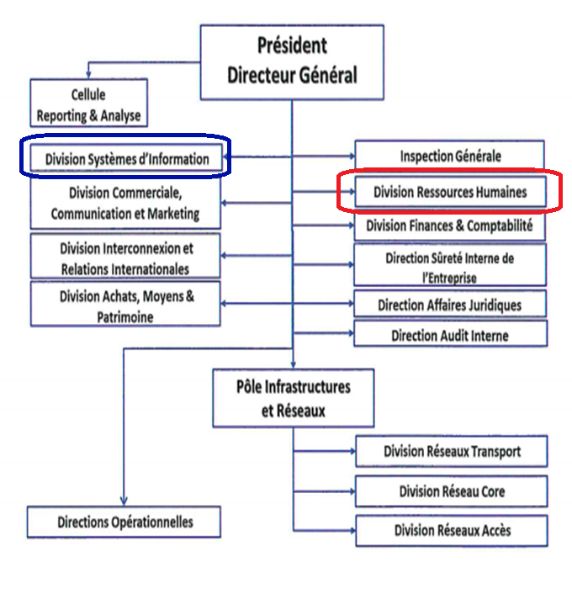

Direction

De Formation

Figure02 : Organigramme d’Algérie Télécom.

Champ d’Etude : Structure d’accueil :

### **Présentation de la structure d’accueil :**

#### **Présentation de la Division des systèmes d’information « DSI » :**

La **DSI** d’Algérie Télécom est une **D**ivision de **S**ervices **I**nformatiques. Elle a pour mission de fournir à l’entreprise des systèmes d’information de pointes, couvrant l’ensemble de ses activités.

La DSI a pour missions principales :

* Faire évaluer et évoluer l’infrastructure informatique interne de l’entreprise.
* Veiller à la pérennité des applications de gestion et à leur intégration dans le système d’information global de l’entreprise.
* Assurer le support aux utilisateurs des systèmes d’information de l’entreprise et du matériel informatique utilisé (Dans tout le territoire national).
* Gérer et maintenir le tissu informationnel de l’entreprise, en mettant à disposition l’information nécessaire sous tous ses aspects (Archivage, Data base, portails, ainsi que les documents techniques), aux différents acteurs de l’organisation.
* Proposer des solutions et services, dans le domaine des systèmes d’information, pour les clients internes.
* Mettre en place un pôle de compétence, dans les Systèmes d’information.

#### **Organigramme de la DSI :**

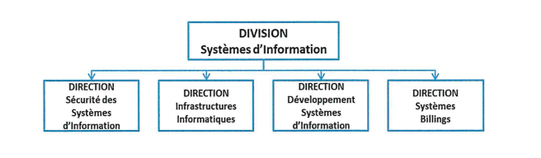

Figure 03 : Organigramme de la DSI d’Algérie Télécom.

## **2. Présentation de la mission :**

### **2.1. Objectif :**

Algérie Telecom est leader sur le marché Algérien des télécommunications qui connait une forte croissance. Offrant une gamme complète de services de voix et de données aux clients résidentiels et professionnels.

La direction de la formation souhaite concevoir un site web dédié à la formation et à la gestion des connaissances. Ce site sera une vitrine virtuelle pour la gestion des formations au niveau des différentes directions de l’entreprise, et qui permet à l’ensemble du personnel d’Algérie Télécom d’avoir une idée sur l’activité de la formation au sein de l’entreprise. Il leur permettra également d’accéder facilement aux différentes ressources informationnelles relatives à l’activité formation et gestion de la connaissance.

### **2.2. Travail demandé :**

Concevoir et implémenter une application web et une application mobile offrant aux personnels d’Algérie télécom :

* Informer sur les différents types de formations et séminaires programmés par la DF
* Inscription sur les différentes formations programmées par la DF
* Remplir les fiches d’évaluation (format numérique)
* Renseigner sur la documentation liée à la formation (fiche technique, support de cours, mémoire de fin d’étude, projets de recherche etc. …).
* Publier des formations après validation de la DF
* Proposition des formations liés à son activité
* Gestion de l’activité de la formation au niveau de nos écoles régionales d’AT.
* Présenter les projets de la Direction de la Formation.
* Présentation de nos partenaires et leurs domaines d’activités.
* Fournir un espace pour la formation digitale du personnel.

### 

### **Planning :**

Pour une meilleure organisation de notre travail, nous avons opté pour le diagramme de Gantt qui est un outil utilisé en ordonnancement et en gestion de projet et permettant de visualiser dans le temps les diverses tâches composant un projet. Il s'agit d'une représentation d'un graphe connexe, valué et orienté, ça nous a permis de représenter graphiquement l'avancement du travail.

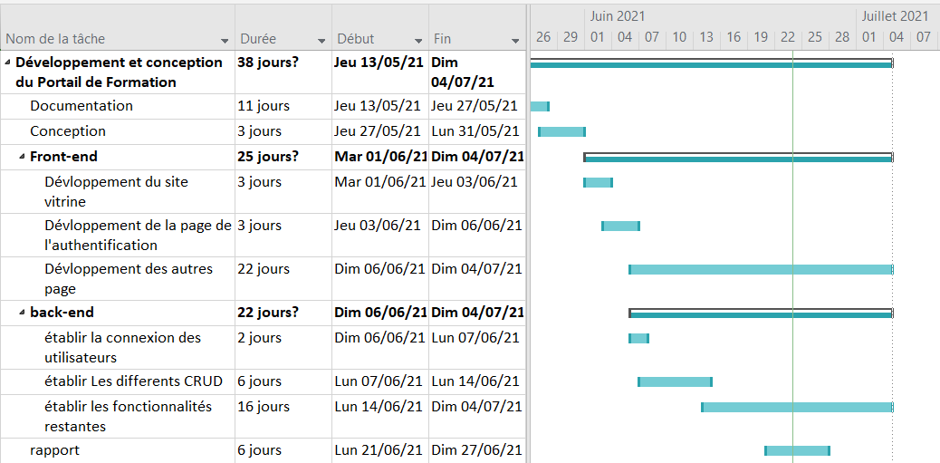

Figure 04 : Diagramme de Gantt de l’organisation du travail.

## Présentation de la plateforme :

Dans cette partie je vais présenter la plateforme Web que j’ai développée. Je présente dans un premier temps les outils utilisés pour le développement et la manière dont je me suis formé pour les prendre en main. Ensuite, je présente la conception de la plateforme (fonctionnalités). Je continue sur le développement du site Web. Enfin je termine sur les tests et résultats obtenus.

### **4.1. Les outils et langage utilisés :**

Il existe de nombreux outils pour créer une plateforme Web. Cependant, les principaux outils que j’ai utilisés sont les suivant :

#### **4.2.1. Visual studio code :**



Figure 05 : Logo Visual studio code

Visual Studio, également connu sous le nom de Microsoft Visual Studio et VS, est un environnement de développement intégré pour Microsoft Windows. C'est un outil pour écrire des programmes informatiques, des sites Web, des applications Web et des services Web. Il comprend un éditeur de code, un débogueur, un outil de conception graphique et un concepteur de schéma de base de données, et prend en charge la plupart des principaux systèmes de contrôle des révisions.

#### **4.2.2. FireBAse :**

Figure 06 : Logo Firebase

Firebase est un ensemble de services d'hébergement pour n'importe quel type d'application. Il propose d'héberger en NoSQL et en temps réel des bases de données, du contenu, de l'authentification sociale, et des notifications, ou encore des services, tel que par exemple un serveur de communication temps réel.

#### **4.2.3. HTML :**



Figure 07 : Logo HTML

L'HyperText Markup Language, HTML, désigne un type de langage informatique descriptif. C’est l’un des langages incontournables dans le domaine du web. Il s'agit plus précisément d'un format de données utilisé dans l'univers d'Internet pour la mise en forme des pages Web. Il permet, entre autres, d'écrire de l'hypertexte, mais aussi d'introduire des ressources multimédias dans un contenu.

#### **4.2.4. CSS :**



Figure 08 : Logo CSS

CSS est l'acronyme de Cascading Style Sheets, (feuille de style en cascade). Il permet d'insérer des styles sur un code HTML et donc permet de définir très précisément le comportement de chaque élément de la page.

#### **4.2.5 Uizard :**

Figure 09 : Logo uizard

Uizard est un outil de prototypage rapide utilisé pour transformer automatiquement vos wireframes en prototypes, créer des guides de style personnalisés, exporter sous forme de fichier Sketch, télécharger le code frontal et itérer le plus rapidement possible. Il élimine le problème et le temps nécessaires pour transformer un wireframe de basse fidélité en un wireframe de haute-fidélité.

#### **4.2.6. JavaScript** :



Figure 10 : Logo JavaScript

JavaScript est un langage de programmation de scripts principalement employé dans les pages web interactives et à ce titre est une partie essentielle des applications web. ... C'est un langage orienté objet à prototype : les bases du langage et ses principales interfaces sont fournies par des objets.

#### **4.2.7. NodeJS :**



Figure 11 : Logo NodeJS

NodeJs est une plateforme logicielle libre JavaScript développé sur le moteur d'exécution de google chrome elle favorise l'évolutivité et la modularité. Cette dernière utilise la programmation évènementielle ce qui facilite les échanges serveur-client

Une application doit être capable d'évoluer facilement en fonction de la charge qui lui est imposée (Par exemple, fort nombre de visites), un nouveau besoin ou encore un changement d'emplacement ou de type de base de données. Ce genre d'évènement doit être facilement gérable. C'est pourquoi NodeJS utilise des bibliothèques que l'on appelle modules.

#### **4.2.8.Tailwind :**



Figure 12 : Logo Tailwind

Tailwind CSS est un Framework permettant aux développeurs de personnaliser totalement et simplement le design de leur application ou de leur site web. Avec ce Framework CSS, il est possible de créer un design d'interface au sein même du fichier HTML.

#### **4.2.9. Express :**



Figure 13 : Logo Express

Express.js est un Framework minimaliste pour node.js. Il permet de créer facilement une application web. Son côté minimaliste le rend peu pratique pour créer des applications de taille importante. Nous allons nous en servir pour développer des applications jouant un rôle de serveur de données pour nos applications React.js

### **4.3. Modélisation de l’application :**

#### **4.3.1. Diagramme de cas d’utilisation :**

La connaissance des fonctionnalités à implémenter est essentielle pour établir le diagramme de cas d’utilisation de l’application. Une fois encore, l’étude réalisée pour la compréhension de celle-ci et l’écriture du cahier de charge ont permis d’avoir des éléments solides pour lister les fonctionnalités à implémenter et faciliter la réalisation de ce diagramme de cas d’utilisation. Dans cette section, je vais présenter le diagramme de cas d’utilisation.

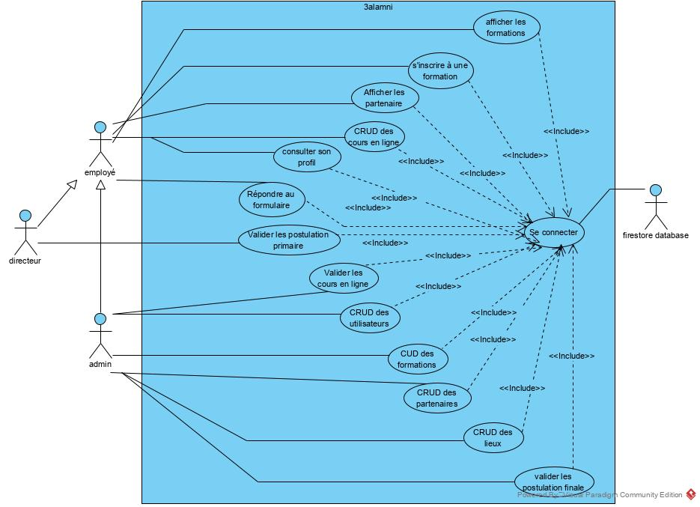

Figure 14 : Diagramme de cas d’utilisation de la plateforme

**4.3.2 Diagramme de séquence*:***

Les diagrammes de séquences sont la représentation graphique des interactions entre les acteurs et le système selon un ordre chronologique dans la formulation Unified Modeling Language.

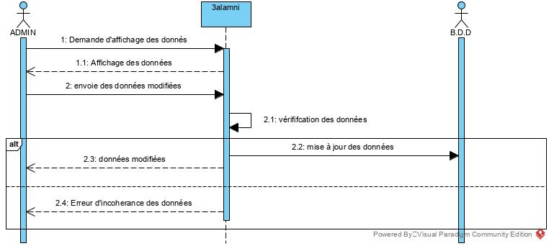

Figure 15 : Diagramme de séquence de la modification.

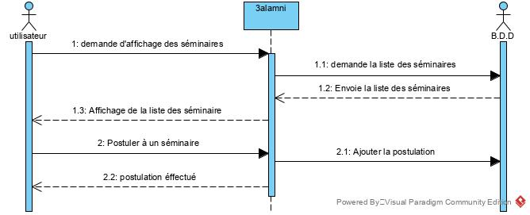

Figure 16 : Diagramme de séquence de la postulation à un séminaire.

**4.4. Réalisation des maquettes :**

Les maquettes présentent de nombreux avantages pour le développement d’une application. Tout d’abord, elles sont une bonne manière de montrer aux clients à quoi ressemblera potentiellement la version finale de l’application. Elle va leur permettre d’émettre une première critique de l’application, non seulement au niveau de l’aspect globale, mais également sur le contenu et la visibilité des fonctionnalités. Elles permettent donc d’avoir une vision un peu plus concrète de ce qui va certainement être réalisé, et permet de s’assurer que chaque partie comprenne bien ce qu’il se passe et soit d’accord sur la direction globale que prend le projet. Elles nous permettent également d’avoir un plan d’organisation précis des interfaces et de gagner du temps lors de l’élaboration de celles-ci. Enfin, au cas où certaines interfaces ne peuvent pas être réalisées, elles permettent à d’autres développeurs de réaliser les vues manquantes.

Figure 17 : Maquette de page d’authentification

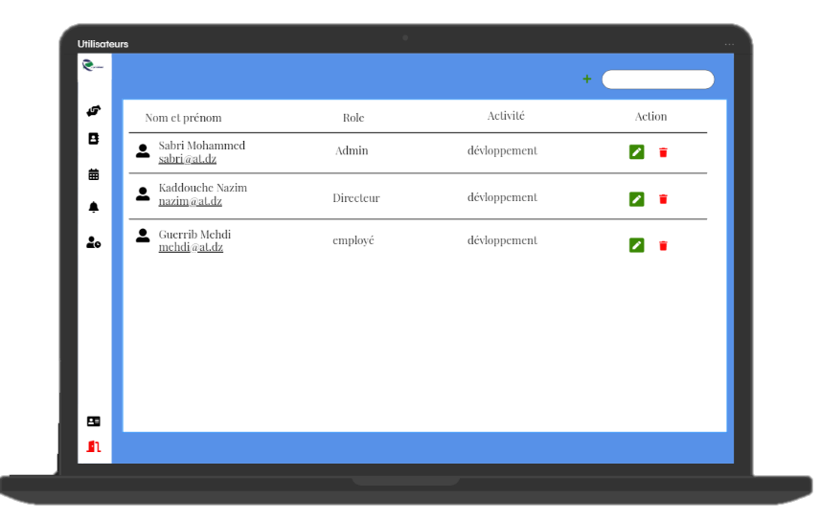

Les maquettes ont été réalisées uniquement pour certaines vues, le but ici n’était pas de connaître chaque section de l’application dans le détail, mais de donner une vision globale de l’interface, qui sera reprise par la suite dans les autres vues.

Figure 18 : Maquette de la page d’affichage

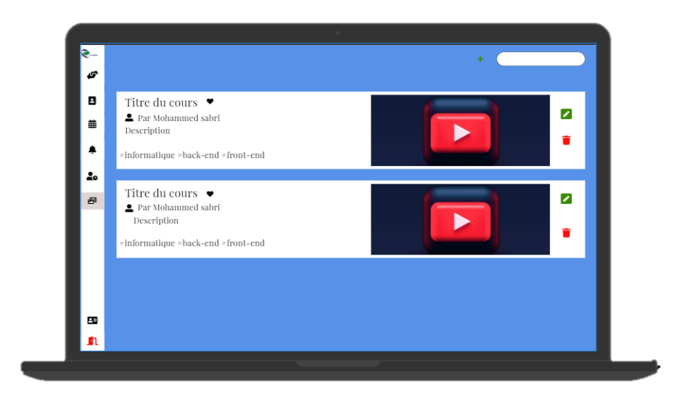

Figure 19 : Maquette de la page des cours

**4.5 Réalisation :**

La DF souhaite mettre à disposition un site web dédier pour permettre aux employés d’accéder facilement aux différentes ressources informationnelles relatives à l’activité des formations et gestion de la connaissance, la plateforme comportera plusieurs fonctions, parmi elles :

**4.5.1 Page d’authentification :** La réalisation d’une page de connexion est nécessaire afin d’authentifier le rôle de l’utilisateur comme il est montré dans (figure 14).

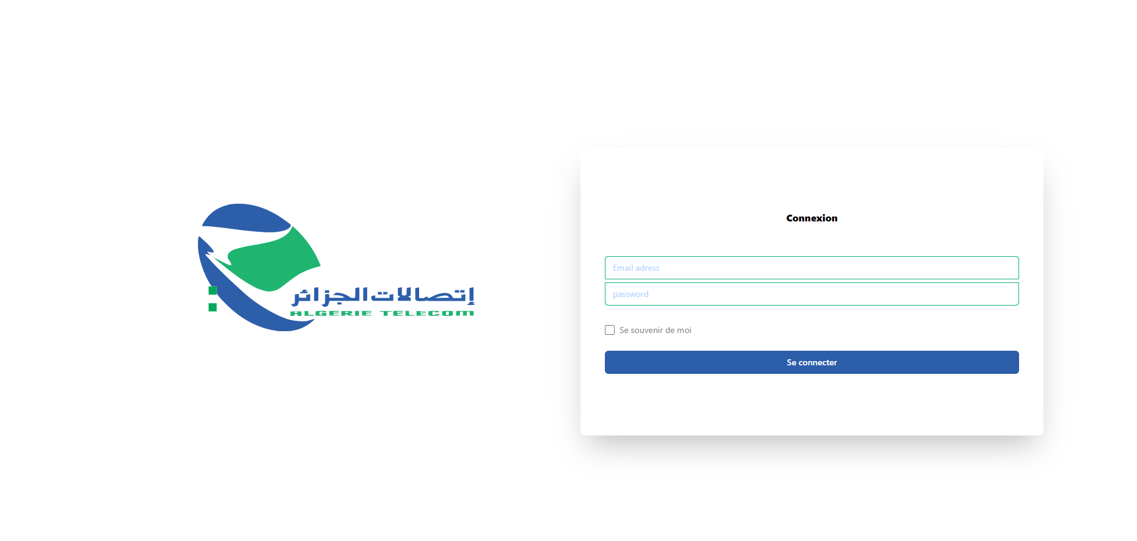

Figure 20 : la page d’authentification

**4.5.2 pages d’accueil :** La page d’accueil qui s’affichera juste après la connexion qui affichera les différentes statistiques en rapport avec les formation et séminaires, (ajoutés récemment, en cours, à venir...etc.)

Pour l’admin :

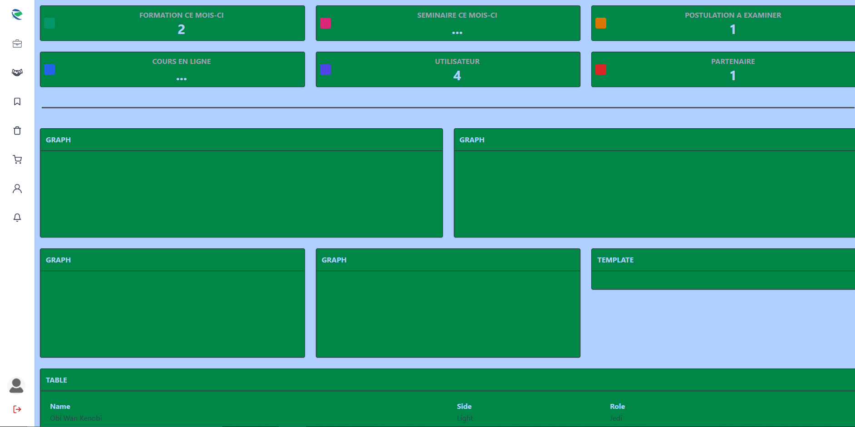

Figure 21 : la page d’accueil ADMIN

Pour les utilisateurs et les directeurs :

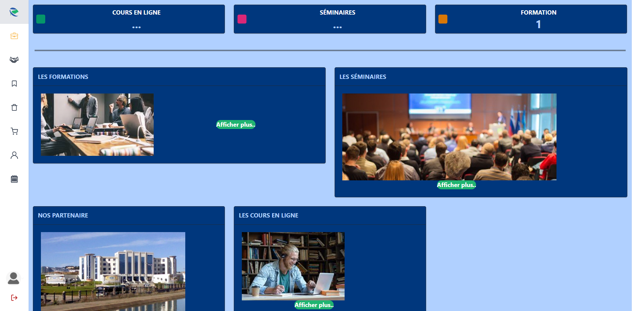

Figure 21 : la page d’accueil utilisateur

**4.5.4 La table des Séminaires :** Par exemple, pour l’administrateur qui a la gestion des séminaires pourra :

**4.5.4.1 Afficher la liste des séminaires :** L’administrateur Pourra afficher la liste des différents utilisateurs et les différentes informations les concernant et les différentes actions à accomplir.

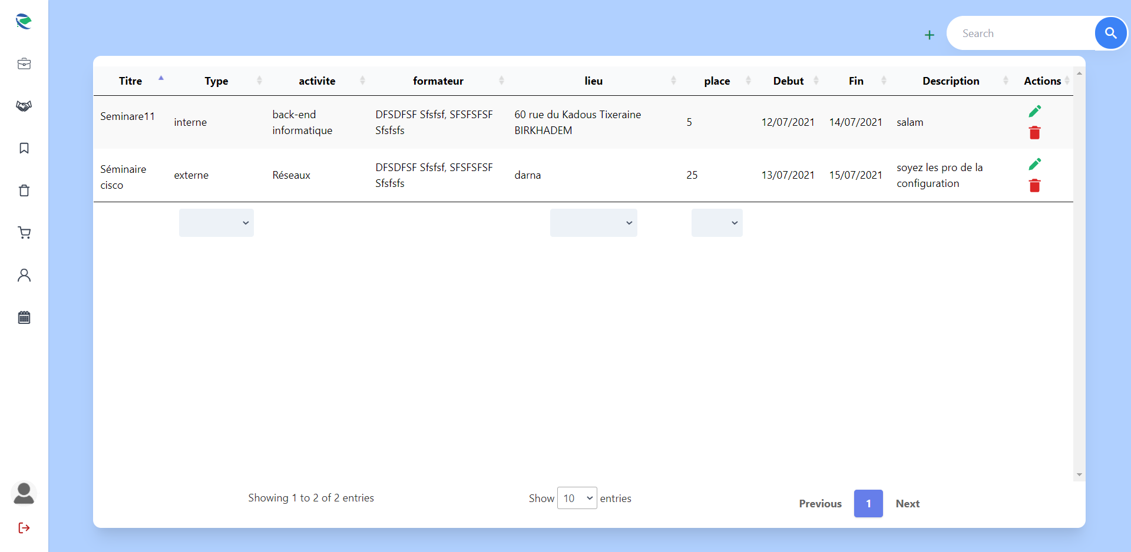

Figure 22 : la page des séminaires

**4.5.4.2 Créer Un nouvel séminaire :** Un bouton (+) est mis à disposition en haut de la page afin d’ajouter un nouvel utilisateur en entrant ces différentes informations.

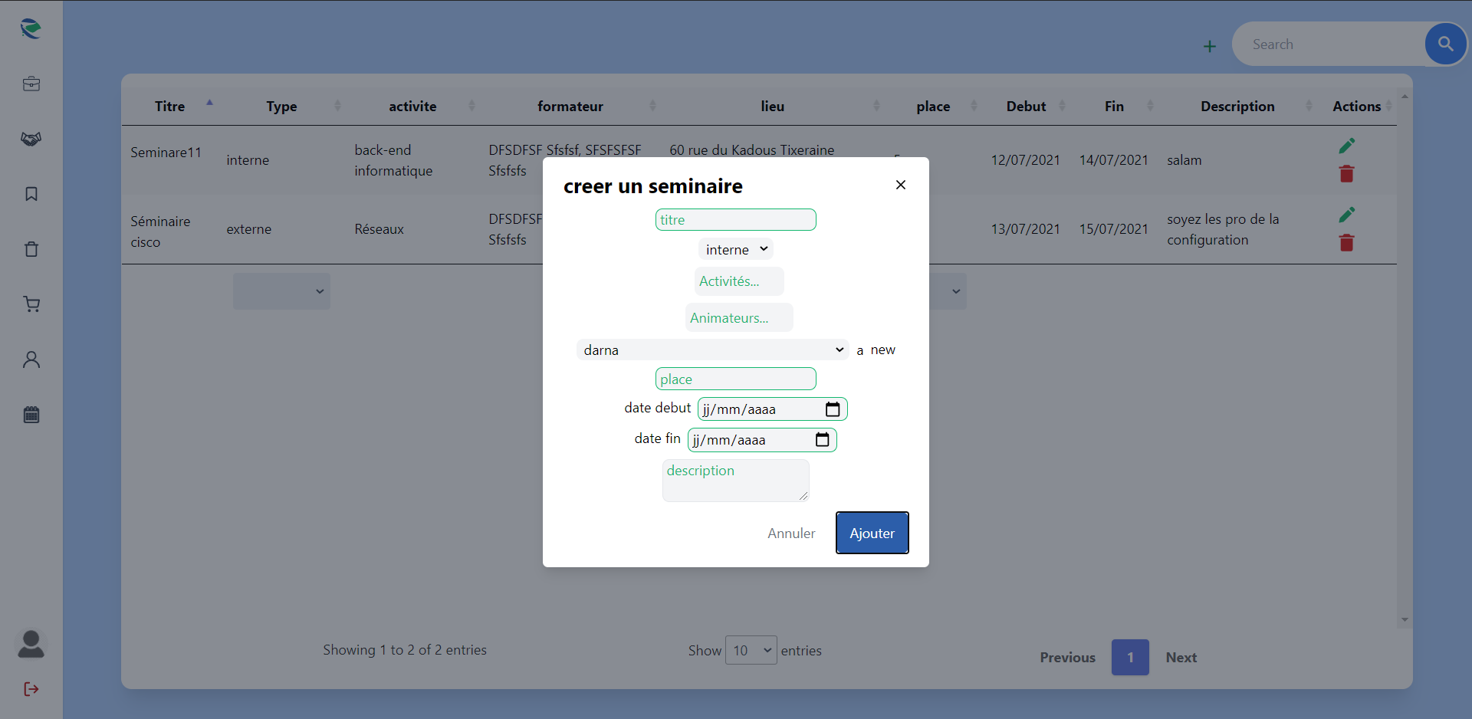

Figure 23 : Pop-up de création d’un séminaire

**4.5.4.3 Modifier des informations des séminaires :** cette fonctionnalité permet à l’admin de modifier si nécessaire en appuyant sur le bouton vert qui affichera un pop-up et qui pourra par la suite enregistrer ou annuler les modifications.

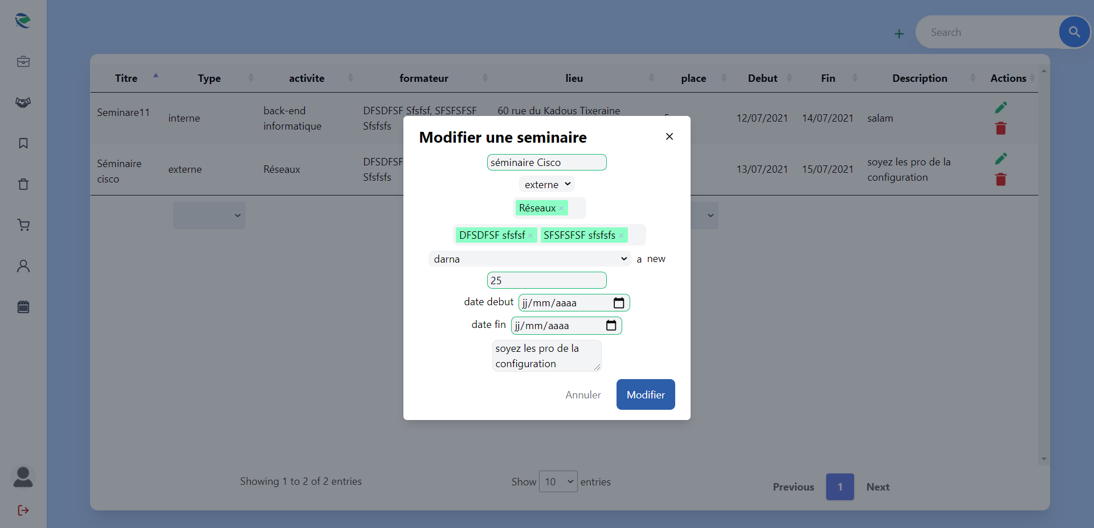

Figure 24 : Pop-up de Modification d’un séminaire

**4.5.4.4 Supprimée Un Séminaire :** cette fonctionnalité permet à l’admin de supprimer si nécessaire en appuyant sur le bouton rouge qui affichera un pop-up et qui pourra par la suite confirmer ou annuler la suppression.

Figure 25 : Pop-up de Suppression d’un séminaire

**4.5.5 la publication des cours en ligne *:***Pour ce qui est l’une des fonctionnalités la plus sollicitée de la plateforme, les cours en ligne une façon de s’instruire n’importe où à n’importe quel moment de la journée à l’aide des vidéos et documents publiés

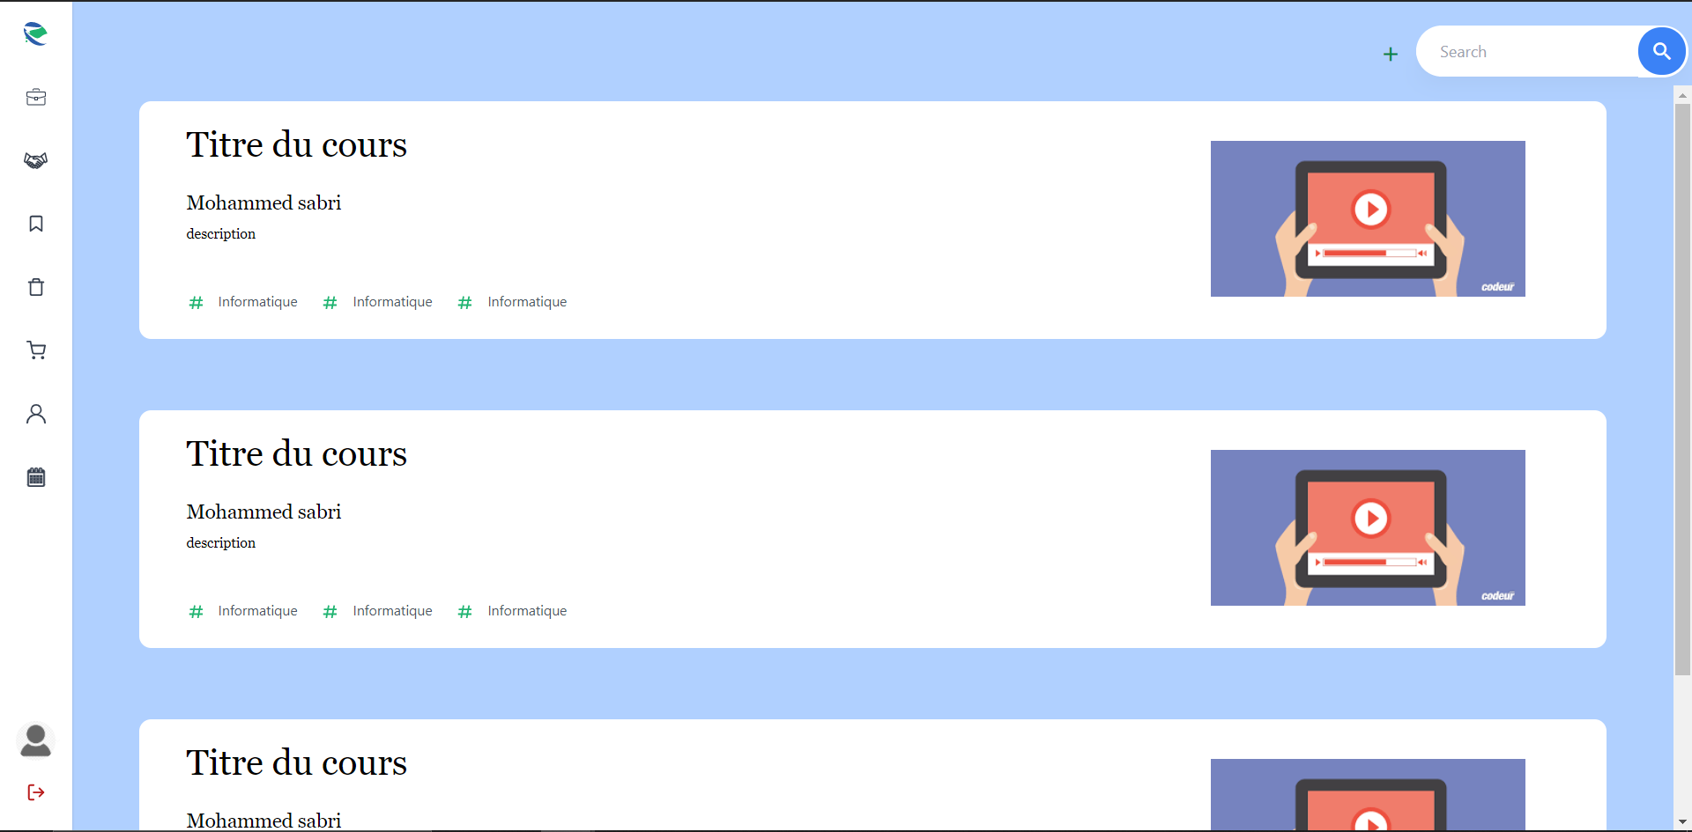

Figure 26 : affichage des différents cours en ligne

# **Bilan**

Pendant ce stage au sein de la DG d'AT j'ai fait connaissance avec le monde professionnelle et j'ai compris ce qu'est la vie en entreprise ce qu'elle implique et ce qu'elle représente, j'ai fait beaucoup de nouvelle rencontre qui m'ont en données des connaissances et de l'expérience que ce soit dans le domaine de l'informatique ou dans le plan social.

# **Conclusion**

Pour conclure ce projet fut un plaisir à réaliser et je suis heureux de dire que c'est  un succès total vis à vis du cahier de charge fournis malgré les problèmes rencontrer  tels que les coupures de connexion et les contraintes imposé lors de cette pandémie qui nous a touché de près ou de loin nous prions dieux pour la guérison des gens touché par cette dernière et nous somme de tout cœur avec les familles qui ont perdu un de leurs membres n'oublier pas de vous protéger s'il vous plait.

# **LA BIBLIOGRAPHIE**

• Sites web :

<https://tailwindcss.com/docs>

<https://firebase.google.com/docs>

<https://www.npmjs.com/>

<https://nodejs.org/en/docs/>

<https://stackoverflow.com/>

<https://practicalprogramming.fr/nodejs>

<https://openclassrooms.com/fr/courses/6390246-passez-au-full-stack-avec-node-js-express-et-mongodb>

• Vidéos :

<https://www.youtube.com/watch?v=0PA69L88HeI&list=PLjwdMgw5TTLV7VsXd9NOeq39soYXORezN>

<https://www.youtube.com/watch?v=-MTSQjw5DrM>

<https://www.youtube.com/watch?v=lY6icfhap2o>

# LE GLOSSAIRE

**ACTEL :** Agence Commerciale de Télécommunication

**AT :** Algérie Télécom

**DF :** la direction de formation.

**DGA :** Directeur Général Adjoint.

**Dir :** Direction.

**Div :** Division

**DO :** Direction Opérationnelle des Télécommunications

**IT:** Information Technology

**PDG :** Président Directeur Général.

**TD:** training direction

**DG:** DirectionGénérale